

Министерство образования и молодежной политики Свердловской области
ГАПОУ СО «Екатеринбургский колледж транспортного строительства»

Отчёт по практическому заданию № 5_1

Выполнил: Политов Матвей Вадимович
Группа: ПР-31
Преподаватель: Мирошниченко Г.В.

2026
Содержание

1. Задание №4 Мобильное приложение «Дневник тренировок» 3
1.1 Описание задачи 3
1.2 Структура проекта 3
1.3 Описание разработанных функций 3
1.4 Алгоритм решения 3
1.5 Используемые библиотеки 3
1.6 Тестовые случаи 3
1.7 Используемые инструменты 3
1.8 Описание пользовательского интерфейса 3
1.9 Приложение (pr screen экранов) 3

1. Задание №5.1 Мобильное приложение «работа с API»

Описание задачи
Разработать Android-приложение для получения погоды в городе с помощью сетевого API. Отправляется HTTP запрос с названием города, получается ответ формата JSON десериализовывает его и вывод информацию(город, температура, давление и скорость ветра) и дублирует данные в Logcat.

Структура проекта
Проект построен на базе архитектуры Android (minSdk = 24, targetSdk = 34) с использованием пакета com.bignerdranch.android.pract5_api.
Основные компоненты проекта:
- MainActivity.kt — главная активность, содержащая всю логику сетевого запроса, парсинга JSON и обновления интерфейса.
- activity_main.xml — макет экрана с полем ввода города, кнопкой запуска и текстовыми полями для вывода результата.
- AndroidManifest.xml — конфигурационный файл, содержащий разрешение на доступ в интернет (INTERNET), настройки портретной ориентации и кастомного названия приложения.
- themes.xml и colors.xml — файлы ресурсов для настройки пользовательской цветовой темы приложения.
- build.gradle (Module: app) — файл сборки, содержащий подключенные зависимости (Volley, Gson).

Описание разработанных функций
- onCreate() в MainActivity: инициализирует интерфейс, находит все элементы по их ID и устанавливает обработчик нажатия на кнопку btnGet.
- getResult(city: String, ...) в MainActivity: формирует URL-адрес для запроса к API OpenWeatherMap, подставляя название города и уникальный API-ключ. Создает очередь запросов Volley.newRequestQueue(this).
- StringRequest (блок успеха): принимает ответ от сервера, с помощью JSONObject извлекает вложенные объекты (main, wind), получает конкретные значения (температуру, давление, влажность, скорость ветра).
- Log.d(): выполняет логирование полученных данных в консоль Android Studio с тегом MyLog для проверки корректности работы программы.
- StringRequest (блок ошибки): перехватывает сетевые ошибки (например, неверный ключ или отсутствие интернета) и выводит их в Logcat.
- Snackbar.make(): отображает всплывающее уведомление, если пользователь пытается нажать кнопку с пустым полем ввода.

Алгоритм решения

Общий алгоритм работы приложения
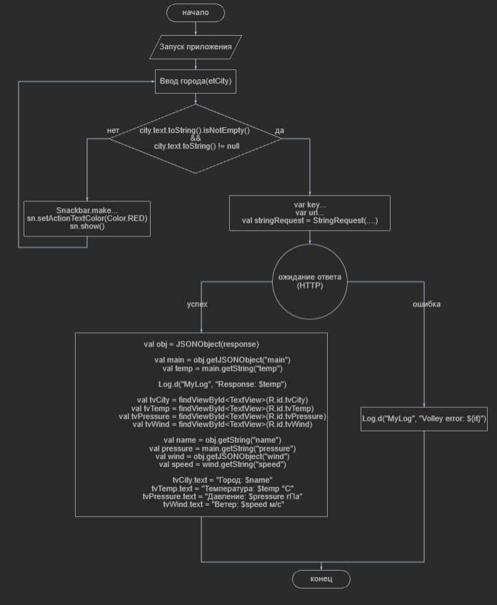

Используемые библиотеки
- import android.os.Bundle — передача состояний компонентов системы.
- import android.util.Log — вывод отладочных сообщений в Logcat.
- import android.widget.EditText — компонент для ручного ввода названия города.
- import android.widget.Button — компонент для обработки кликов.
- import android.widget.TextView — компоненты для вывода полученной погоды на экран.
- import com.android.volley.Request — базовый класс сетевых запросов.
- import com.android.volley.toolbox.StringRequest — запрос, возвращающий ответ в виде строки.
- import com.android.volley.toolbox.Volley — менеджер очереди сетевых запросов.
- import org.json.JSONObject — инструмент для парсинга JSON-ответа от сервера.
- import com.google.android.material.snackbar.Snackbar — всплывающие уведомления для UI.

Тестовые случаи
- Тест 1 (Проверка пустого поля ввода):
Входные данные: Поле etCity оставлено пустым, нажата кнопка «Получить погоду».
Ожидаемый результат: Появляется Snackbar с сообщением «Введите название города». Сетевой запрос не отправляется.
- Тест 2 (Успешный запрос и парсинг):
Входные данные: Введен город «Moscow». Нажата кнопка.
Ожидаемый результат: В Logcat выводятся строки (Город: Moscow, Температура: X, Давление: Y, Ветер: Z). На экране телефона в TextView отображаются соответствующие значения.
- Тест 3 (Ошибка сети или неверный город):
Входные данные: Введен несуществующий город (например, «Asdfgh») или отключен интернет.
Ожидаемый результат: В Logcat появляется запись Volley error с кодом ошибки 404 (Not Found) или UnknownHostException.
- Тест 4 (Проверка смены конфигурации):
Входные данные: Поворот экрана во время ввода текста.
Ожидаемый результат: Благодаря настройке android:screenOrientation="portrait", приложение блокирует поворот и сохраняет введенные данные.

Используемые инструменты
- Язык программирования: Kotlin.

- Среда разработки: Android Studio Hedgehog | 2023.1.1.

- Целевая платформа: Android SDK (API 24–34).

Описание пользовательского интерфейса

Экран ввода города (activity_main)
- Поле ввода etCity: Текстовое поле для ввода названия города на английском языке.
- Кнопка btnGet: Элемент подтверждения. Оформлен в цветах основной темы (синий). По клику запускает логику запроса к API.
- Текстовое поле tvCity: Служит для вывода названия города, полученного от сервера.
- Текстовое поле tvTemp: Служит для вывода температуры.
- Текстовое поле tvPressure: Служит для вывода атмосферного давления.
- Текстовое поле tvWind: Служит для вывода скорости ветра.

Приложение скриншотов(нет возможности запуска программы)

